DFA 用于自动售货机的开发，具有返回更改的功能
哈尔滨工业大学计算机科学与技术学院（威海 ）

文：自动售货机[1-3]是我们日常生活中不可缺少的一部分。其特点是具有高含量、高技术含量、销售范围广等特点。此外，24小时全时服务不被监视节省劳动力和成本。由于使用过程中状态的不断变化，这些机器的管理程序具有很强的动态特性[4][5]。事实上，我们必须把恰到好处的硬币放入自动售货机，因为他们不能返回变化[6-8]我的日常生活。为了满足我们使用自动售货机的实际需要，我们设计了一套具有退货功能的自动售货机。
KEYWORD： 自动售货机;DFA;返回更改

一般说明

情况
假设自动售货机中的饮料按价格分为四种：饮料价值2.5元，饮料价值3元，饮料价值3.5元，饮料价值4.5元。自动售货机[9]可以接受硬币和纸币，包括价值0.5元和1元的硬币和价值5元、10元、20元、50元和100元的纸币。现在，我们只讨论一次饮料的每次采购操作的情况。根据自动售货机的需求分析，我们将自动售货机的整个过程视为一个有限状态自动机，表示为M=（Q，+，+，q0，F）。

自动售货机设计的DFA

DFA 状态集
设计一组状态，表示 Q 及其整个生命周期（关于金钱）自动售货机的各种状态：
Q={ q0，q1，q2，q3，q4，q5，q6，q7，q8，q9，q10，q11，q12}；
q0——启动选择的状态（初始状态）
q1——多买4.5元饮料的状态
q2——多买4元饮料的状态
q3——需要更多 3.5 元购买饮料的状态
q4——多买3元饮料的状态
q5——多买2.5元买饮料的状态
q6——多买2元买饮料的状态
q7-需要1.5元以上购买饮料的状态
q8-需要1元以上购买饮料的状态
q9、多买0.5元买饮料的状态
q10.正常退出状态，不返回更改（终止状态）
q11.返回更改和退出的状态（终止状态）
q12.归还硬币和纸币的状态（终止状态）

输入字符表
我们将与自动售货机相关的现有业务流程作为输入字母表示为 *（括号中的字母是 operation代码）：：
Σ={ a, b, c, d, e, f, g, h, l }；
- 提交硬币价值0.5元
- 提交价值1元的硬币
- 提交价值5元的钞票
- 提交价值10元的钞票
- 提交假币或其他款项
f_精选饮料价值2.5元
g_精选饮料价值3元
h=精选饮料价值3.5元
i_选择饮料价值4.5元
m_提交价值20元的钞票
n=提交价值50元的钞票
o=提交价值100元的钞票

初始状态和终止状态
我们采取开始选择作为我们的 初始 状态表示为 q0的状态：
q0= 开始选择的状态。
我们将正常退出状态、返回变更和退出状态以及退回硬币和钞票的状态作为我们的终止状态设置为：
["正常退出状态"、"退货变更状态"、"归还硬币和纸币的状态";

T 运行函数
我们将自动售货机状态的操作和更改定义为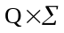从到 的映射:(在描述中，我们使用字母来表示相应的操作。)
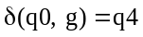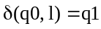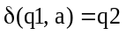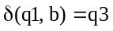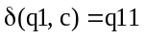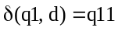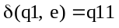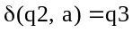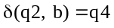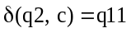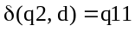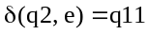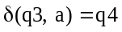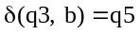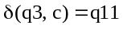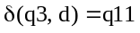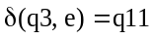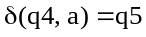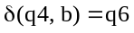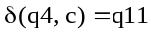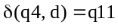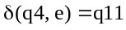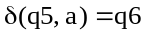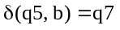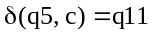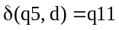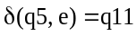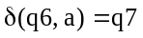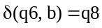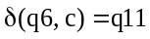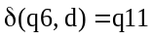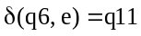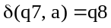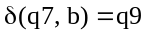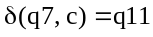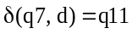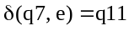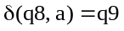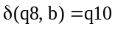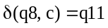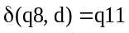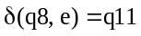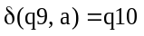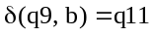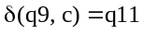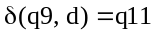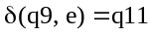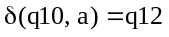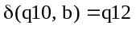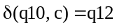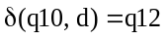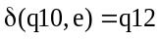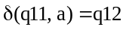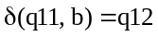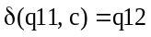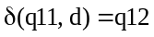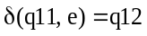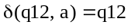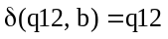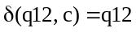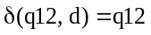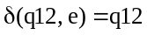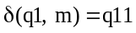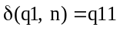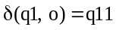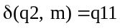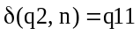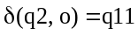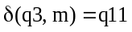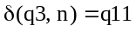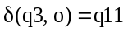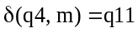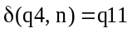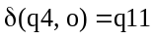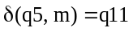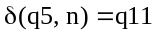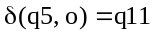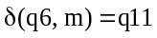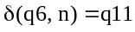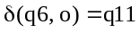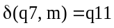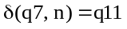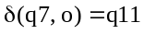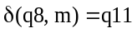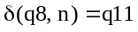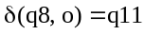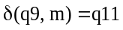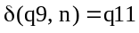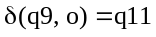

图 1.相应的状态转换图。

相应的状态转换图
通过对图1中状态转换图的分析，可以得出自动售货机系统具有以下五个操作：选择饮料过程的管理模块、硬币槽过程的管理模块、错误退出的管理模块、正常退出的管理模块和变更的管理模块。

自动售货机的过程

饮料流程选择管理模块
它是用户选择一种类型的 beverages 的进度。用户在机器的可见窗口中观察所有饮料的类型和价格。当用户选择一种饮料时，当前模块基因r会包含它的顺序，将其发送到下一个模块，并将其显示给用户。获得确认后，当前模块将此饮料的价格分配给变量，并将变量发送到下一个 模块。

硬币加工管理模块
这是用户为所选择的饮料付费的进度。用户可以反复将钱存入自动售货机，包括有效的纸币和硬币，将被机器区分。如果是假冒或其他无效对象，计算机将转换为错误退出的管理模块。相反，如果它是有效货币，system将使用价格变量，这是从前一个ia模块发送减去有效货币的金额。如果结果大于零，则计算机将根据图 1 中的状态转换图将 convert 到相应的状态，并更新价格变量并将其显示给用户。如果结果等于零，机器将在出饮料后转换为正常退出的 ma n 年龄模块。如果结果小于零，machine 将转换为出饮料后 re转变的管理模块。
例如，当我们选择价值4.5元的饮料时，自动化从q0跳到q1（还需要4.5元）。如果我输入一个 yua（4.5-1>0），自动化从 q1 跳转到 q2（需要另外 3.5 元）。如果我输入 20ua（3.5-20<0），自动化将从 q1 跳转到 q11（返回更改的状态）。如果我输入的钱积4.5元，自动化跳到q12和退出（正常exiting的状态）。

错误退出管理模块
这是进步，用户犯错误时，putting在硬币和机器解决亲blems。如果用户投入的资金被识别为错误，机器将退还所有已放入的资金。系统将返回到初始状态。

正常退出的管理模块
这是用户完成放入硬币和带走饮料的进步。系统打印购物清单，并返回到用户拿走饮料的初始状态。

获得变更的管理模块
当输入金额大于采购金额时，机器获得更改的进度。我们必须单独设计一个有限状态自动机来解决这个问题，因为这部分非常大。为了达到这个目的，我们必须实现使大面额货币变成小面额货币的功能。我们的设计思想如下：
假设"t"表示更改量。如果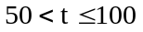 ，机器进入程序，将 100 元转换为小面额货币。我们设计一张价值100元的钞票可以兑换成两张价值50元的钞票。然后，程序采用一个公式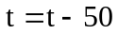来配合我们的进步。
如果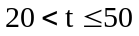 ，机器进入程序，将 50 元转换为小面额货币。本方案有三种选择：两张价值20元的bank纸币和一张价值10元的钞票，一张价值20元的钞票和价值10元的3张bank纸币，五张价值10元一元的钞票。如果程序选择前两个选项，则进行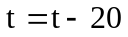并继续我们的进度。如果程序选择第三个选项，请制作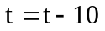并协调我们的进步。
如果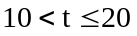 ，机器进入程序，将 20 元转换为小面额货币。本方案有三种选择：两张10元的bank纸币，一张价值10元的钞票和两张价值5元的纸币，四张价值5元的纸币。程序根据当前情况自动选择选项。如果程序选择前两个选项，则进行并继续我们的进度。如果程序选择第三个选项，请制定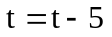并推进我们的进度。
如果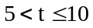 ，机器进入程序，将 10 元转换为小面额货币。我们设计一张价值10元的钞票可以兑换成两张价值5元的钞票。然后，该计划采用并继续我们的进步。
如果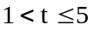 ，机器进入程序，将 5 元转换为小面额货币。我们设计一张价值5元的钞票可以兑换成5张1元的钞票。然后，程序诉诸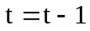并继续我们的实践。
如果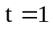 ，程序直接返回价值 1 元的更改。
如果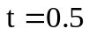 ，程序直接返回零钱0.5 元。
我们将获取更改的整个过程作为一个有限状态自动机，表示为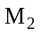 *（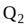， ， ，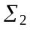， ， ， ，， 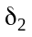 ， ， ， ， ， ） 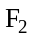;

获得更改设计的DFA

DFA 的状态集
设计一组状态，用自动售货机在其整个生命周期（关于金钱）的各种状态表示：
={q0,q1,q2,q3,q4,q5,q6,q7,q8,q9,q10,q11,q12,q13,q14,q15,q16,q17,q18}
q0：启动状态
q1：退货状态，兑换价值1元
q2：返回更改值 0.5 的状态
yua
q3：记录变化的面额的状态
q4：返回更改的状态
q5：5元状态
q6：10元状态
q7：20元的状态
q8：50元状态
q9：100元状态
表示"某些"和"未确定"的状态
q10：将5元兑换为5张禁令k纸币的状态，价值1元
q11：将10元兑换为两张禁令k纸币的状态，价值5元
q12：将20元兑换为两张禁令k纸币的状态，价值10元
q13：将20元兑换为1张禁令k钞的状态，价值10元，2张纸币价值5元
yua
q14：将20元兑换为4张禁令k纸币的状态，价值5元
q15：将50元兑换为两张禁令k纸币的状态，价值20元，1张1张钞票价值10元
q16：将50元兑换为一张禁令k钞的状态，价值20元，三张钞票价值10元
q17： 将50元转换为5张禁令k纸币的状态，价值10元
q18：将100元兑换为两张禁令k纸币的状态，价值50元

输入字符表
我们将与获取更改进度相关的现有业务流程作为输入字母 de表示（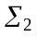括号中的字母是操作代码）。
\"是（a）"，"取消（b）"，"退回价值1元（c）的兑换"，"返回价值0.5 yua（d）"，"t是0（e）r"，"t等于 0（f）"，"一张钞票转换为 5 张钞票，价值 1 元（r）"，"一张钞票兑换为 2 张钞票"，"一张钞票转换为两张价值10元（一）元的钞票"，"一张钞票转换为一张价值10元的钞票，2张价值5元的纸币"，"一张钞票转换为4张价值5元的纸币（元） k），"一张钞票转换为两张价值20元的钞票和一张价值10元的钞票"，"一张钞票转换为一张价值20元的钞票，三张价值10元的钞票"。 "一张钞票转换为五张价值10元（n）的钞票"，"一张钞票转换为两张价值50元的钞票。“Counterfeit money or non-money(p)”, “(100)”, “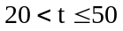(50)”, “(20)”，“(10)”，“ (5)”}

初始状态和终止状态
我们将起始状态作为初始状态 de，称为 q0;
q0= {“the status of starting”};
我们将返回更改的状态作为我们的 termis 状态集，表示为 ;
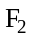= {“the status of returning change”(q4)};

t运行函数
我们将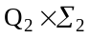各种钞票的操作和机器的变化定义为从到的映射为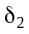 ：
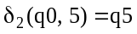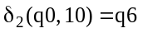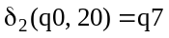
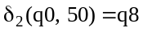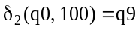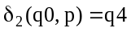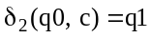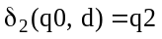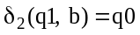
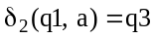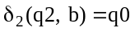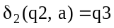
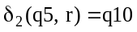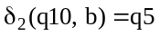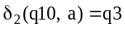
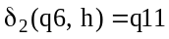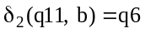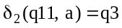
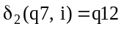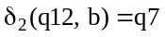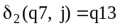
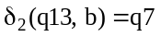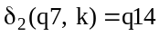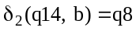
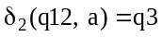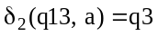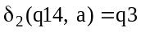
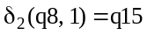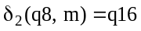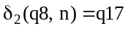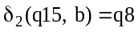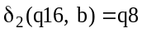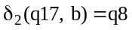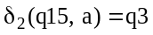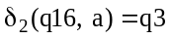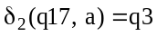
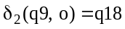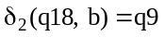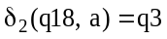
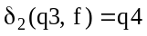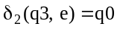

相应的状态转换图
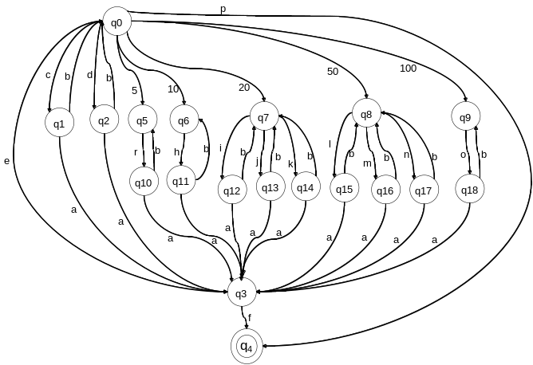
Figure 2. The corresponding state transition figure

现在，我们举一个例子，一个用户想买一种价值4.5元的饮料，并提交价值100元的钞票。结果是我们退还了价值95.5元的变更。
自动化从 q0 跳转到 q9 be原因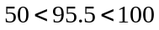 。然后，根据目前各种钞票的数量，选择自动化的最佳选择。在我们的示例中，u图化从 q9 跳转到 q18。当它被合用时，自动化从q18跳到q3，并记录最大金额，在我们的示例中是50元。但是，95.5 减 50 是 45.5（比 0 落后），我们无法完成目标，以便自动化从 q3 跳转到 q0。
自动化从 q0 跳转到 q8 be原因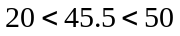 。然后，根据目前各种钞票的数量，选择自动化的最佳选择。在我们的示例中，我们假设自动化从 q8 跳转到 q15。完成后，自动化从 q15 跳转到 q3 并记录最大金额，在我们的示例中为 20 元。但是，45.5 减 20 是 25.5（比 0 落后），我们无法完成目标，以便自动化从 q3 跳转到 q0。
自动化从 q0 跳转到 q8 be原因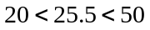 。然后，根据目前各种钞票的数量，选择自动化的最佳选择。在我们的示例中，我们假设自动化从 q8 跳转到 q16。完成后，自动化从 q16 跳转到 q3 并记录最大金额，在我们的示例中为 20 元。但是，25.5 减 20 是 5.5（比 0 落后），我们无法完成目标，以便自动化从 q3 跳转到 q0。
自动化从 q0 跳转到 q6 be原因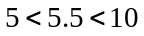 。然后，根据目前各种钞票的数量，选择自动化的最佳选择。在我们的示例中，u图化从 q6 跳转到 q11。当它被合用时，自动化从q11跳转到q3，并记录最大金额，在我们的示例中是5元。但是，5.5 减 5 是 0.5（比 0=），我们无法完成目标，以便自动化从 q3 跳转到 q0。
自动化从q0跳到q2直接因为多余的变化量是0.5元。完成后，自动化从 q2 跳转到 q3，并记录价值 0.5 元的更改。到目前为止，我们完成了我们的目标。自动化跳转到q4从q3和机器退还所有我们记录的money。

结论
通过分析现有不能退货的自动售货机的缺点，提出了如何设计具有退货功能的自动售货机的新思路，使自动售货机的自动化处理过程迈上新台阶。我们可以使用emed系统来实现我们的想法，并达到预期的效果。

References
- Nickelson J, Roseman M G, Forthofer M S. Associations between parental limits, school vending machine purchases, and soft drink consumption among Kentucky middle school students [J]. Journal of nutrition education and behavior, 2010, 42(2): 115-122.
- Sohyun Park, William M. Sappenfield, Youjie Huang, Bettylou Sherry, Diana M. Bensyl. The Impact of the Availability of School Vending Machines on Eating Behavior during Lunch: The Youth Physical Activity and Nutrition Survey [J]. Journal of the American Dietetic Association, 2010, 110(10):1532–1536.
- Huang Y L, Zhu Q Q, Yu S M. Self-Adaptive and Automatic Program Design and Application in Vending Machine [J]. Advanced Materials Research, 2011, 271: 372-376.
- Jean L. Wiecha, Daniel Finkelstein, Philip J. Troped, Maren Fragala, Karen E. Peterson. School Vending Machine Use and Fast-Food Restaurant Use Are Associated with Sugar-Sweetened Beverage Intake in Youth [J]. Journal of the American Dietetic Association, 106(10), 2006:1624–1630.
- Maia Hendel-Paterson, Simone A. French, Mary Story. Parental attitudes towards soft drink vending machines in high schools [J]. Journal of the American Dietetic Association, 104(10), 2004:1597–1600.
- Kim K, Park D H, Bang H, et al. Smart coffee vending machine using sensor and actuator networks[C]//Consumer Electronics (ICCE), 2014 IEEE International Conference on. IEEE, 2014: 71-72.
- Hamada M. Web-based Active e-Learning Tools for Automata Theory [C]//ICALT. 2007: 877-879.
- Sürmeli J. Towards deciding policy violation during service discovery [J]. Services und ihre Komposition, 2011.
- Hamada M, Sato S. A Learning System for a Computational Science Related Topic [J]. Procedia Computer Science, 2012, 9: 1763-1772.

